Муниципальное образовательное учреждение
дополнительного образования детей
Ветлужский районный дом детского творчества

ПЛАН ОТКРЫТОГО УРОКА
ПРЕДМЕТ: ДЕКОРАТИВНО-ПРИКЛАДНОЕ ИСКУССТВО

ТЕМА УРОКА:
«Роспись салфетки
в стиле мезенской росписи»

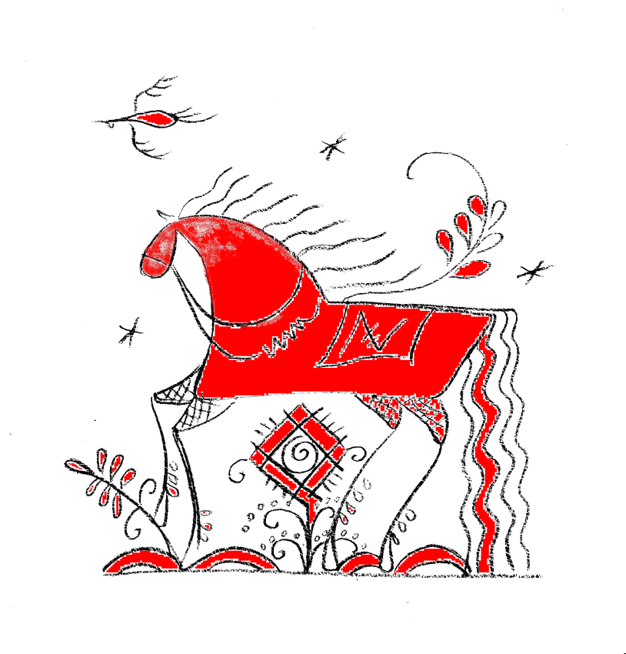

Педагог дополнительного образования
Подгурская Оксана Викторовна

Тема урока:
«Роспись салфетки для сервировки стола «Мезенский конь».

Цель:
- Повторение и закрепление знаний о традициях изображения мезенской росписи;
- Продолжение росписи салфетки для сервировки стола «Мезенский конь».
Задачи:
- Дидактические:
- Повторить знания о мезенской росписи;
- Повторить элементы народной росписи;
- Повторить цвета мезенской росписи;
- Повторить этапы выполнения мезенской росписи;
- Способствовать освоению приема построения линейного орнамента (вспомогательные линии, разметка полосы);
- Способствовать освоению приема построения композиции (вспомогательная схема «центр и кайма»);
- Способствовать освоению изобразительной деятельности, работы графическими материалами, кистью, красками.
- Развивающие:
- Способствовать формированию и развитию художественных умений и навыков при построении орнамента в полосе для росписи формы поставка;
- Способствовать формированию и развитию умений и навыков при работе с линейкой, красками и цветовой палитрой для выполнения росписи салфетки;
- Способствовать овладению основными способами мыслительной деятельности учащихся (учить анализировать, сравнивать – на примере образцов готовых работ; обобщать, определять и объяснять понятия – на примере работы с инструкционно - технологическими картами).
- Коррекционные:
- Способствовать развитию сенсорной сферы учащихся (развития глазомера – при работе с линейкой и разметке полосы для построения орнамента, ориентировки в пространстве – при построении композиции, точности и тонкости различения цвета и формы – при выполнении работы в цвете);
- Способствовать развитию двигательной сферы (овладение моторикой мелких мышц рук – при работе с графическими материалами, развитие двигательной сноровки, соразмерность движений – при работе с кистью);

- Воспитательные:
- Способствовать формированию и развитию нравственных, трудовых, эстетических качеств личности;
- Способствовать формированию терпения, усидчивости.
Методическое оснащение урока:
- Материально-техническая база:
- Оборудованный учебный кабинет (декоративно-прикладное творчество);
- инструменты и приспособления: карандаш простой, краски (текстильные), кисть (колонок №1, 2), баночка для воды, палитра.
- Дидактическое обеспечение:
- Н. Величко. Энциклопедия «Роспись» - М., 1999; С.К. Жегалова. Русская народная живопись – М., 1984; Ю.Г., альбом-пособие для детей «Мезенская роспись»
- технологическая карта «Этапы выполнения росписи»;
- инструкционные карты «Отличие орнамента от узора», «Виды орнамента», «Построение орнамента», «Виды кистей»;
- образец объекта труда (расписная салфетка);
- образец поузловой обработки;
- образцы изделий народного творчества;
- кроссворд, карточки-задания.

Методы обучения:
- Словесный метод: беседа методом постановки вопросов; рассказ-объяснение;
- Наглядно-демонстрационный метод: демонстрация наглядных пособий; личный показ учителем трудовых приёмов;
- Практический метод: упражнения; работа с письменными инструкциями.
Тип урока:
урок с элементами игры по выполнению комплексных работ по закреплению приобретённых знаний, умений и навыков.

Ход урока.
- Организационный момент.
- Приветствие;
- Проверка явки учащихся;
- Проверка готовности учащихся к уроку;
- Настрой учащихся на работу (аутотренинг «сегодня у меня все получится»);
- Доведение до учащихся плана урока (объяснить цели и задачи урока, объяснить каких результатов ученики должны достигнуть в конце урока, каким должно получиться изделие: красивым, аккуратным, грамотно выполненным).
- Здравствуйте, ребята.
Сегодня на уроке мы продолжим работу над росписью салфетки для сервировки стола.
Так же мы повторим все то, что успели узнать о росписи, которую сейчас проходим.
И узнаем что-то новое.

- Повторение пройденного материала.
Проверка знаний учащихся.

- Обратите внимание на роспись, которой мы оформляем салфетку. Как она называется? (Мезенская роспись)
Что мы знаем об этой росписи и о крае, в котором она зародилась? (видео «Архангельская область»)
- Давайте разберемся, что изображали на изделиях мастера? (смотрим слайды)

- Закрепление знаний учащихся.
- А теперь давайте проверим свои знания.
- Чтобы выполнить мезенскую роспись на изделии, необходимо точно соблюсти порядок ее выполнения.
Задание. «Этапы выполнения мезенской росписи» (карточки-задания).
Из каких элементов собраны все эти узоры и персонажи? Перечислите элементы росписи, которые вы знаете (слайды «элементы мезенской росписи»).

- Динамическая пауза.
Раз — подняться, подтянуться
Два — согнуться, разогнуться
Три — в ладоши три хлопка, головою три кивка.
На четыре — ноги шире.
Пять — руками помахать
Шесть — за стол тихонько сесть.

- Изложение педагогом материала.
- Снова рассмотрим салфетку: вы не задумывались, почему мы выбрали образ коня для оформления салфетки. Обратите внимание, что конь – это один из любимых персонажей мезенской росписи. Что бы узнать, почему образ коня так любим мезенскими мастерами, необходимо провести расследование (слайды с лошадьми, видеоряд).
А пока давайте вернемся к нашей работе над салфеткой.
Вот она перед вами, уже почти готовая. Осталось ее раскрасить. Салфетка уже выглядит хорошо. Но так ли было в начале?
Давайте вспомним, с чего мы начинали (презентация «Роспись салфетки в технике мезенской росписи»)
1. Из чего сделана эта салфетка? (из ткани)
2. Сначала вырезали салфетку из ткани;
3. Затем распустили края, сделав бахрому;
4. Перенесли рисунок с эскиза на ткань с помощью копировки, которую сделали сами (как делать копировку? зачем?)
5. Обвели рисунок на ткани специальной краской «контуром по ткани»;
6. После того, как контур высох нужно раскрасить рисунок на ткани красками.
Сейчас мы приступим к последнему этапу оформления салфетки – будем раскрашивать рисунок на ткани.
- Практическая часть урока.
Перед выполнением работы красками повторяем правила техники безопасности, обращаем внимание на осанку, на правила организации рабочего места.
Вводный инструктаж учителя:
- сообщение названия практической работы (роспись изделия);
- проверка готовности рабочего места к практической работе;
- разъяснение задач практической работы:

продолжить выполнение росписи на салфетке: раскрасить узор с конем, заполняя контур рисунка краской.
Во время работы, дети получают инструкции, как правильно держать кисть, вспоминают о свойствах кисти, какие номера кистей нужны для данной работы; Повторяют правила для аккуратного выполнения работы: не выходить за контур, раскрашивать аккуратно.

Самостоятельная работа учащихся.
- Текущий инструктаж педагога (проводится по ходу выполнения учащимися самостоятельной работы)
- Формирование умений:
-проверка организованности начала работы учащихся;
-проверка организации рабочих мест учащихся (рабочий стол, инструменты и приспособления);
-соблюдение правил ТБ при работе с текстильными красками, кистью.
- Усвоение знаний:
-инструктирование по выполнению задания в соответствии с технологической документацией, соблюдение ТУ на выполнение задания.
- Целевые обходы:
-инструктирование учащихся по выполнению отдельных операций;
-концентрация внимания учащихся на наиболее эффективных приёмах выполнения операций;
-оказание помощи слабо подготовленным к выполнению задания учащимся;
-контроль за бережным отношением учащихся к средствам обучения;
- рациональное использование учебного времени учащимися.
- Заключительный инструктаж педагога:
-анализ выполнения самостоятельной работы учащимися;
-разбор типичных ошибок учащихся;
-вскрытие причин допущенных учащимися ошибок;
-повторное объяснение педагога способов устранения ошибок.
- Уборка рабочих мест.
- Подведение итогов урока педагогом:
- сообщение педагога о достижении целей урока;
- объективная оценка результатов коллективного и индивидуального труда учащихся на уроке; поощрение учащихся.

